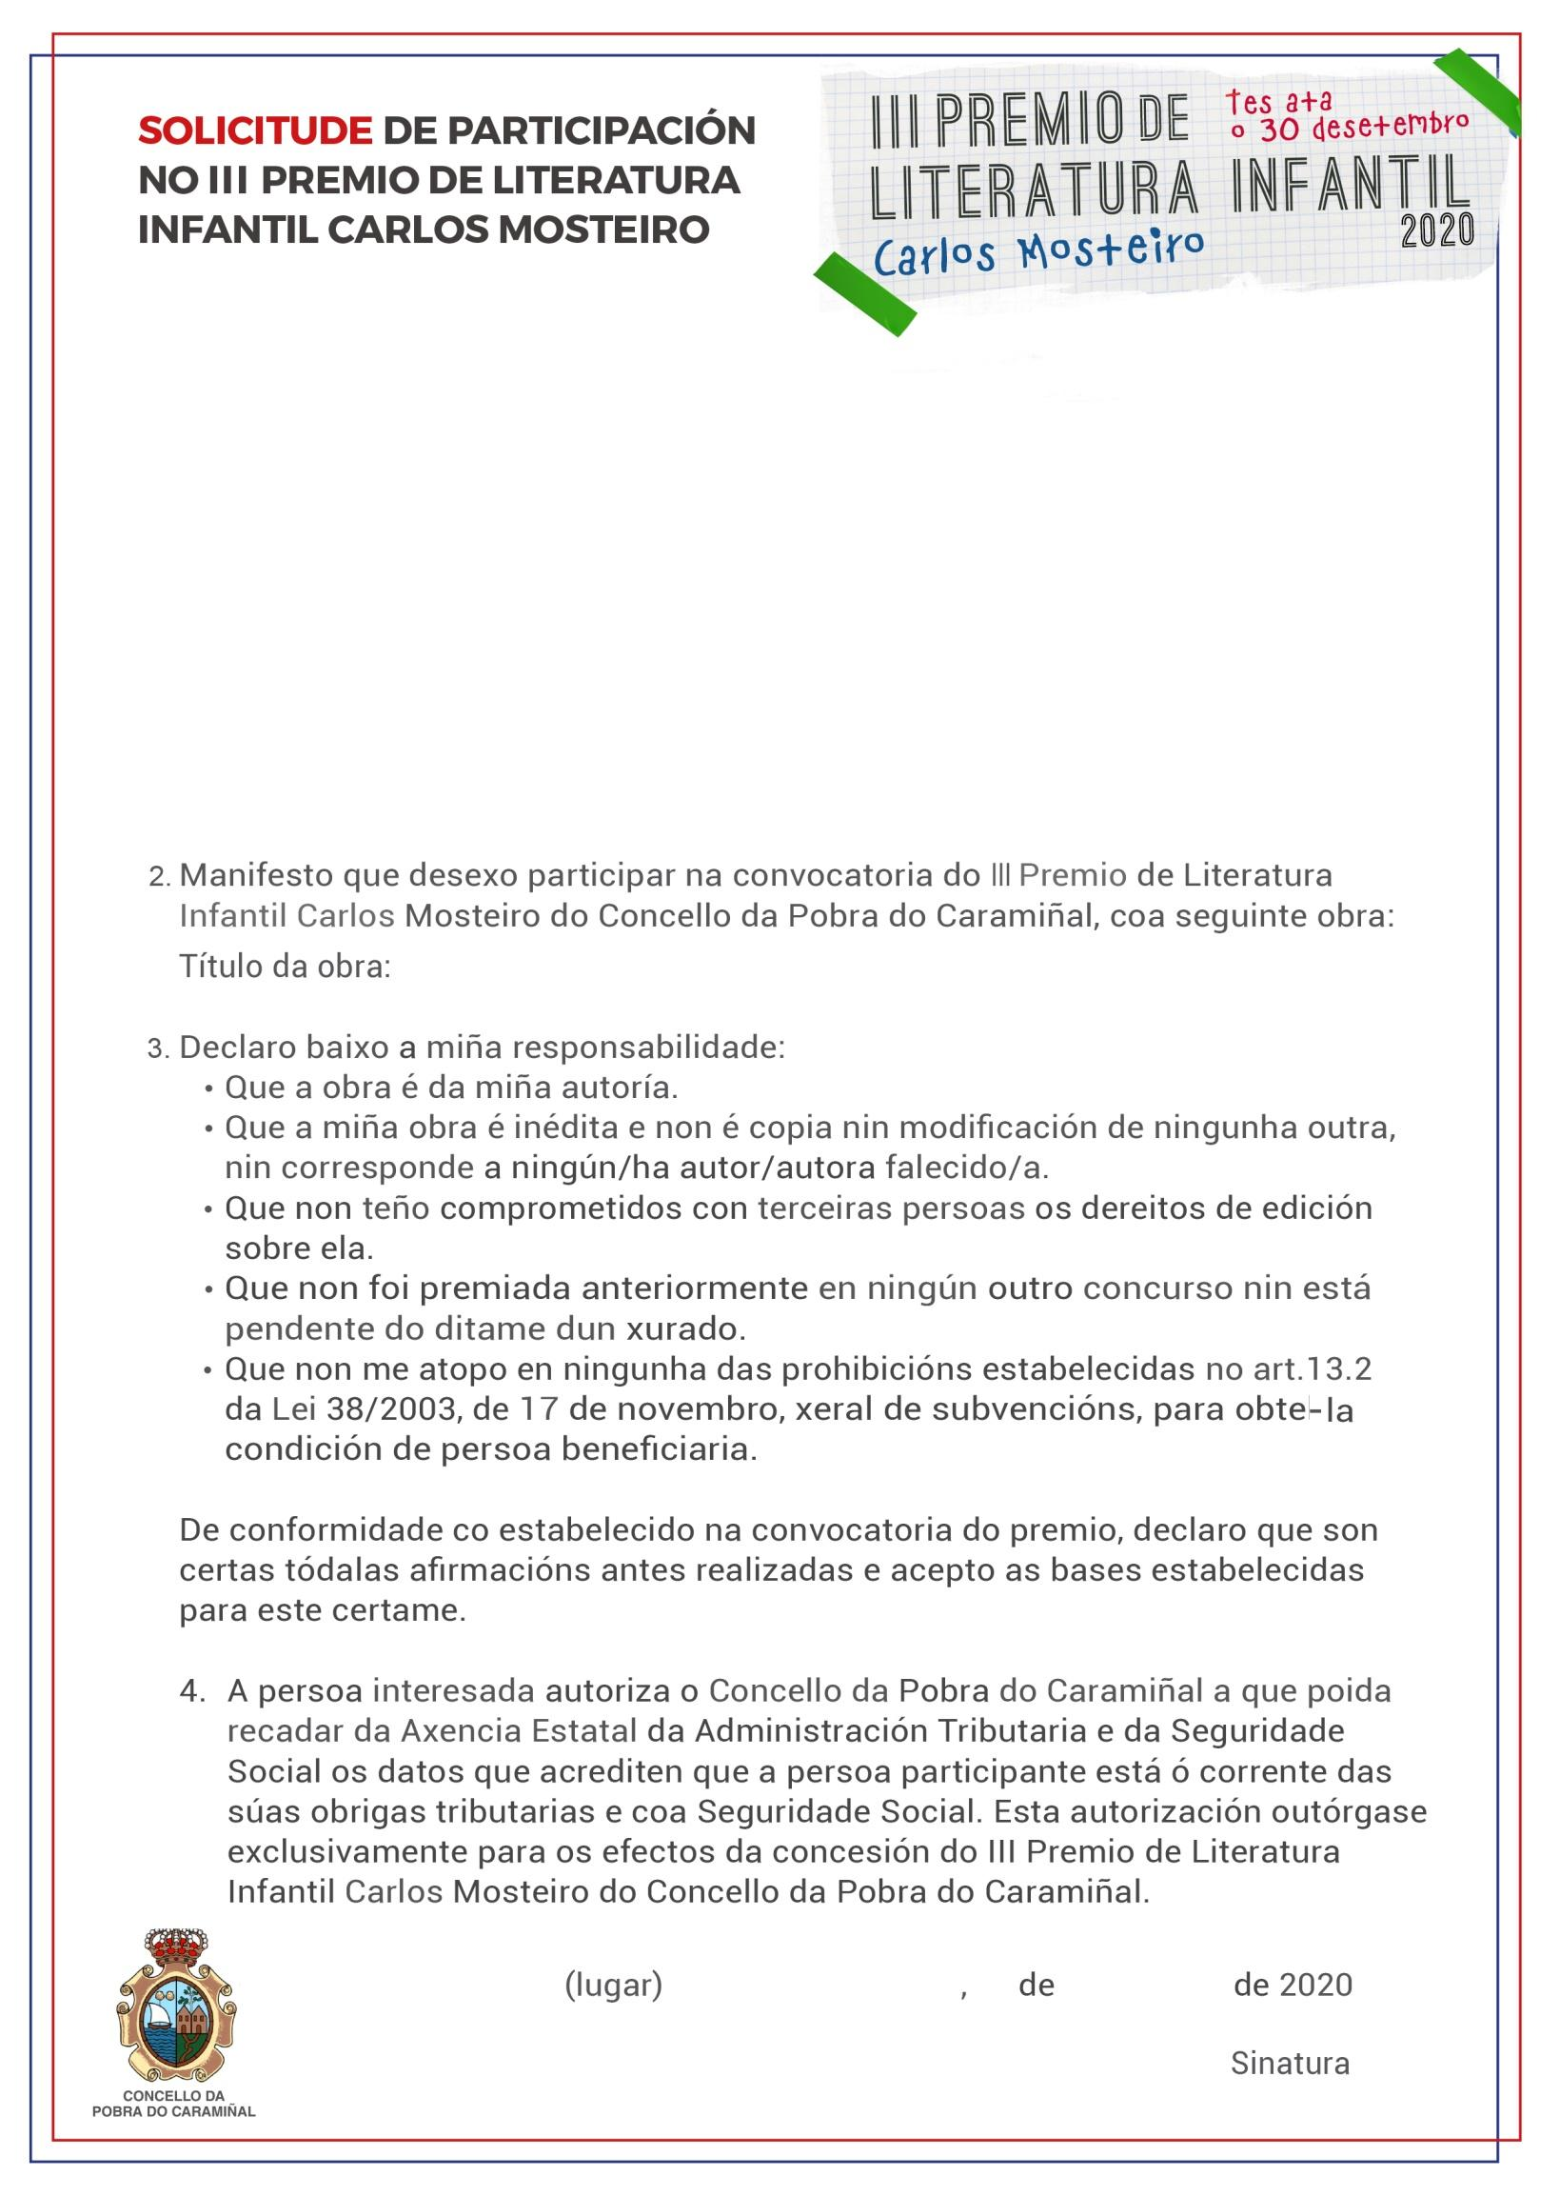

Nome:

Enderezo:

Provincia e código postal:

Correo electrónico:

1. DATOS PERSOAIS

Apelidos:

NIF / NIE / Pasaporte:

Localidade:

País:

Teléfono de contacto:

N.º de conta bancaria para o pagamento do premio:

IBAN: _ _ _ _ - _ _ _ _ - _ _ _ _ - _ _ _ _ - _ _ _ _ - _ _ _ _